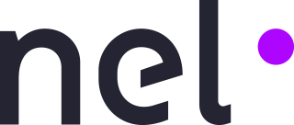
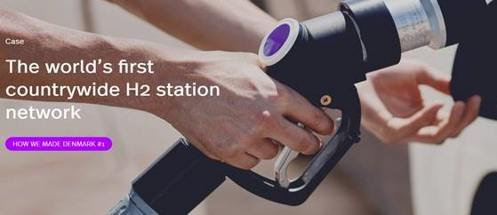

Electrical Engineer

Brænder du for at arbejde med komplekse el-tekniske opgaver i et inspirerende miljø, hvor du bliver en del af udviklingen af fremtidens brint-tankstationer på den internationale bane? Så kan dette være jobbet for dig.
Det globale marked for brinttankstationer forventes at vokse markant i takt med, at de store bilproducenter lancerer deres brintbiler, og i takt med at udviklingen af andre brintkøretøjer nu tager fart. Nel er derfor i gang med at udvikle den næste generation af brint-tankstationer, som skal serieproduceres, og dette medfører travlhed i hele organisationen, hvilket gør, at vi nu søger endnu en medarbejder til vores Systems Team i Technology & Development (T&D) afdelingen.
Som Electrical Engineer vil du have reference til Team Lead System Engineering og hvor teamet i dag består af 4 dygtige medarbejdere indenfor områderne; Process Design, Komponent udvælgelse, Elektrisk design og 3rd parts godkendelser, der vil være rig mulighed for sparring og videns udveksling i det daglige.
Det forventes som Electrical Engineer i Nel:
- at du kan varetage virksomhedens design af el-skabe/paneler
- at du kan deltage i udvælgelsen/validering af el-komponenter i forbindelse med design af el-skabene/panelerne
- at du kan varetage konfigurationen af IO-liste fra PID-diagrammet
- at du kan deltage i 3. partsgodkendelse (UL)
- at du kan yde support til Strategisk Indkøb, omkring indkøb af el-tekniske komponenter

Det vil desuden være en fordel hvis du
- Har kendskab til Explosive atmosphere og det udstyr der anvendes til det
- Har kendskab til Maskinsikkerhed
- Er bekendt med dokumentationsstandarderne
- Kender til tegneprogrammet Caddy+ (SE-Electrical) og måske PC-Schematic
- Kender til Functional Safety

Vi forventer, at du:
- Er Maskinmester eller el-installatør, og måske er du nyuddannet og har mod på at lære området at kende helt fra bunden.
- Er omstillingsparat med masser af lyst og gå-på-mod i en foranderlig og til tider turbulent hverdag.
- Er en god kollega med højt humør og let til smil.
- Er vedholdende, ambitiøs og selvkørende.
- Kan begå dig både i skrift og tale på Engelsk. Al dokumentation sker i virksomheden på engelsk
- Det kan forekomme enkelte rejsedage i stillingen (ca. 10-20 på et år)
Nel tilbyder:
Du tilbydes et spændende og udviklende job, hvor du bliver en del af T&D afdelingen, som i dag består af 39 dygtige medarbejdere. Du vil komme til at arbejde i et miljø, hvor forandring er en del af hverdagen, og hvor du med din erfaring og viden i høj grad vil kunne påvirke produktet og opgaven. Du har som del af produktudviklingen i T&D mulighed for at gå lidt længere nede ad gangen, hvor du så kan se og røre resultatet af dit arbejde, fra de første koncepter, til prototyper og senere det færdige produkt. Nel er netop flyttet til ny fabrik i Lind ved Herning i helt nye omgivelser, og tilbyder medarbejderne mange personalegoder som f.eks. en god kantineordning, pension med sundhedssikring og massageordning.
Ansøgning og henvendelse
Send din ansøgning samt CV hurtigst muligt til recruitment@nelhydrogen.com. Samtaler vil blive holdt løbende, som ansøgningerne kommer ind, og hvis du ønsker yderligere oplysninger omkring stillingen, er du velkommen til at kontakte Team Lead System Engineering Michael Pedersen på tlf.: +45 25147601
Om Nel Hydrogen A/S | www.nel-hydrogen.com
Nel Hydrogen A/S – tidligere H2 Logic – er en førende producent af H2Station® brintstationer, som giver brintbiler den samme hurtige optankning og rækkevidde som konventionelle biler. Nel Hydrogen har investeret i udviklingen af H2Station® siden 2003 og teknologien markedsføres i dag til markeder, hvor større netværk af brintstationer er under etablering. Nel Hydrogen er en del af NEL ASA, som er noteret på Oslo Børsen. NEL ASA er en førende producent af hydrogen teknologi til industri og energiformål med over 500 leverancer i mere end 50 lande.

